МИНИСТЕРСТВО образованиЯ И НАУКИ РОССИЙСКОЙ ФЕДЕРАЦИИ

ФЕДЕРАЛЬНОЕ ГОСУДАРСТВЕННОЕ БЮДЖЕТНОЕ

ОБРАЗОВАТЕЛЬНОЕ УЧРЕЖДЕНИЕ ВЫСШЕГО ОБРАЗОВАНИЯ «ДОНСКОЙ ГОСУДАРСТВЕННЫЙ ТЕХНИЧЕСКИЙ УНИВЕРСИТЕТ»

КАФЕДРА «Кибербезопасность информационных систем»

ОСНОВЫ ПОСТРОЕНИЯ ЗАЩИЩЕННЫХ КОМПЬЮТЕРНЫХ СЕТЕЙ

Методические указания к проведению лабораторных работ

г.Ростов-на-Дону

2018г.

Цель: познакомится с системой аутентификации авторизации и учета событий – AAA, в программе Cisco Packer Tracer.

**Теоретические сведения**

AAA (Authentication Authorization and Accounting) — система аутентификации авторизации и учета событий, встроенная в операционную систему Cisco IOS, служит для предоставления пользователям безопасного удаленного доступа к сетевому оборудованию Cisco. Она предлагает различные методы идентификации пользователя, авторизации, а также сбора и отправки информации на сервер.

Однако мало того, что ааапо умолчанию выключена; конфигурация этой системы — дело довольно запутанное. Недочеты в конфигурации могут привести либо к нестабильному, небезопасному подключению, либо к отсутствию какого-либо соединения в принципе

Преимущество конфигурации aaa в том, что она содержит множество методов аутентификации (в отличие от предыдущего случая). Включение aaa происходит путем добавления команды aaa new-model в режиме глобальной конфигурации. Далее предстоит выбор методов аутентификации. Все методы организуются в списки, которым присваивается либо значение default, либо конкретное имя списка (list-name). Таким образом, на разные типы линий (aux, vty, con...) можно «повесить» разные методы аутентификации, разграничив доступ между пользователями.

**Пример настройки aaa new-model и списков аутентификации:**

Router(config)#aaa new-model

Router(config)#aaa authentication login {default | list-name} method1 [method2…]

Router(config)#line {vty | aux | con…} line-numbers

Router(config-line)#login authentication {default | list-name}

#### **Методы**

Как было сказано ранее, методов аутентификации в aaa довольно много. Попробуем перечислить наиболее распространенные:

• Local — база данных логинов и паролей храниться на самом сетевом устройстве. Требует username {password | secret}.

• Local-case — тот же самый метод, что и local, но чувствительный к регистру при ввде логина.

• Enable — для аутентификации требуется enable{password | secret}.

• Line — для аутентификации требуется пароль line (см. рис. 4 способ аутентификации “line”)

• None — аутентификация не требуется, доступ к устройству предоставляется без ввода логина и пароля.

• Group {tacacs+ | radius} — подключение серверов с установленным Tacacs

Наиболее интересным методом аутентификации является group: он довольно часто встречается в средних и крупных компаниях.

Ниже представлен пример настройки метода group, который обязательно должен реализовываться в совокупности со списками аутентификации.

**Пример добавления группы серверов и частного сервера**

*Radius:Router(config)#aaa authentication login default group servradius1*

*Router(config)#aaa group server radius servradius1*

*Router(config-sg-radius)#server 192.168.1.1*

*Router(config-sg-radius)#server 192.168.1.2*

*Router(config-sg-radius)#server 192.168.1.3*

*Router(config-sg-radius)#server-private 192.168.1.10*

На этом примере видно, что настроены три Radius-сервера. Но возникает вопрос: как они будут работать? Первое, что приходит в голову: скорее всего, они будут работать по очереди: при недоступности 192.168.1.1 идет обращение к 192.168.1.2 и т. д. Но это не так. В данном примере допущена ошибка: 192.168.1.1, 192.168.1.2, 192.168.1.3 настроены некорректно, а поэтому в аутентификации использоваться не будут. В данной конфигурации не хватает команды Router(config)#radius-server host для каждого из серверов.

**Практическое задание**

Данная лабораторная работа может быть выполнена на реальном оборудовании или в Cisco Packet Tracer. Все необходимые действия указаны по порядку их выполнения.

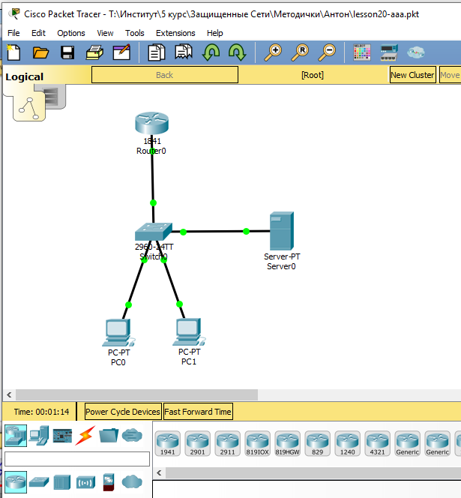

Для начала создадим простую сеть, состоящую из 2 ПК, одного маршрутизатора, коммутатора и сервера, который будет выступать в роли AAA-сервера.

Настроим ip адреса на наших устройствах в соответствии со скриншотами ниже

ПК0

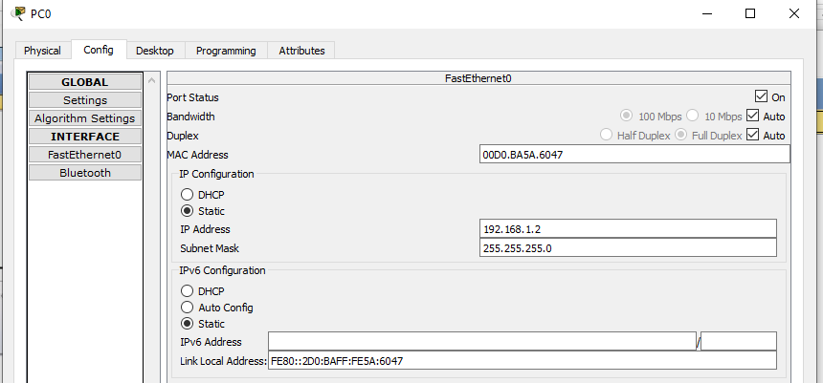

ПК1

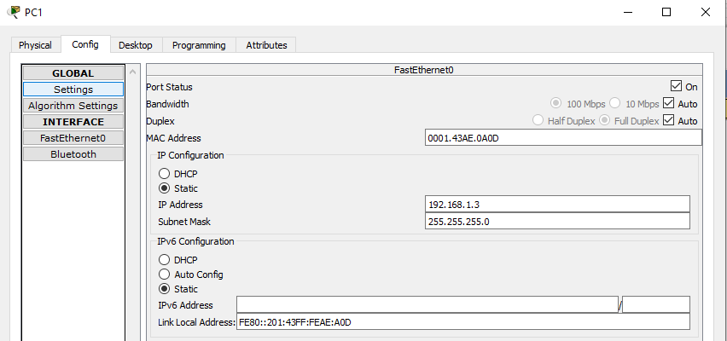

Маршрутизатор

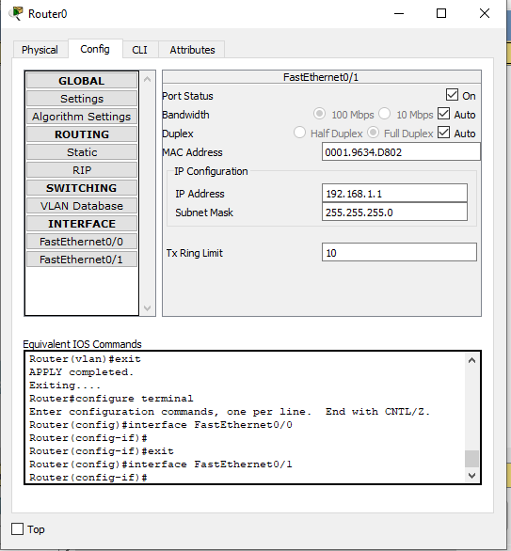

Сервер

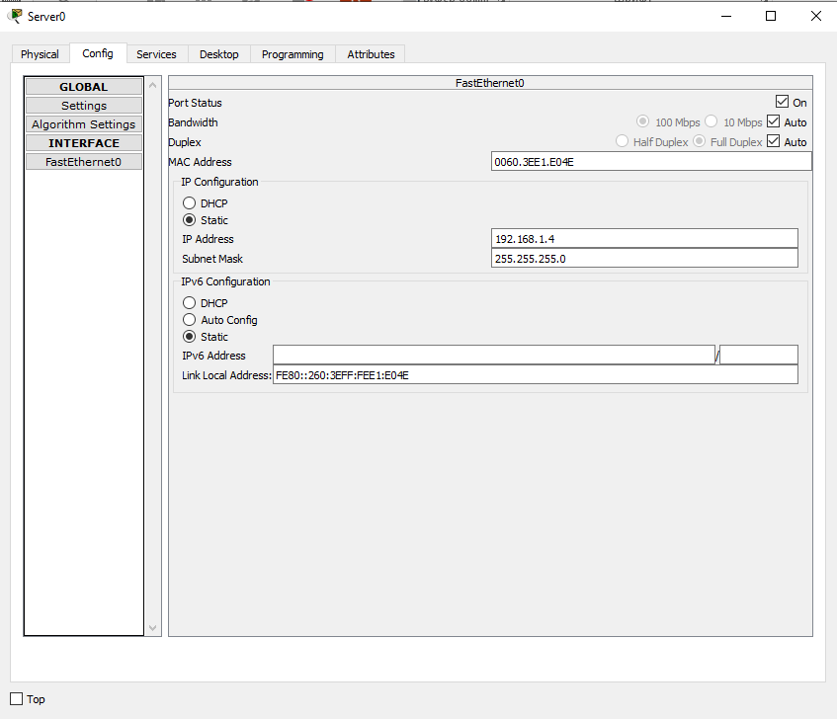

Первым делом настроим наш роутер. Зайдем в него, на вкладку CLI и настроим Local Database. Выполним следующие команды.

*en*

*conf t*

*enable secret cisco*

*username admin privilege 15 secret cisco*

*aaa new-model*

*aaa authentication login default local*

*exit*

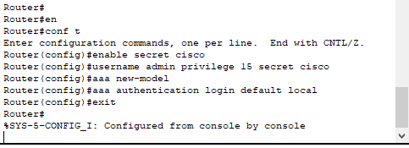

Попробуем подключиться к роутеру через telnet, для этого зайдем на PC0, вкладка Desktop -> Command Prompt. Введем следующую команду.

*telnet 192.168.1.1.*

Логин – admin, пароль – cisco

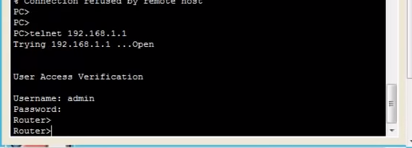

Видим, что подключение прошло.

Теперь настроим AAA-Сервер. Для этого зайдем на устройство Server-PT, на вкладку Services -> AAA.

Заполняем следующими данными, как на скриншоте ниже. И нажимаем на кнопку добавить.

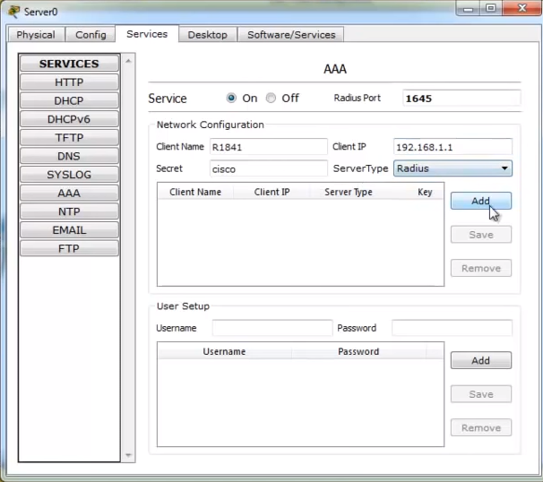

Теперь создадим саму базу пользователей.

Username – cooper, Password – cisco. И Username – test, password – cisco.

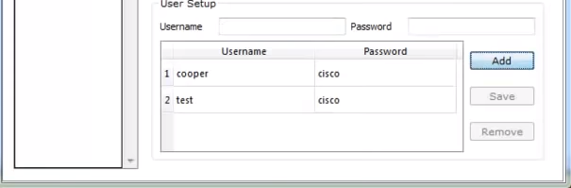

Возвращаемся на Router0, вкладка CLI и выполняем следующие команды.

*en*

*conf t*

*no aaa authentication login default local*

*aaa authentication login default group radius local*

*end*

*exit*

*conf t*

*radius-server host 192.168.1.4 key cisco*

*end*

Пробуем зайти под локальными данными. Логин – admin, пароль – cisco.

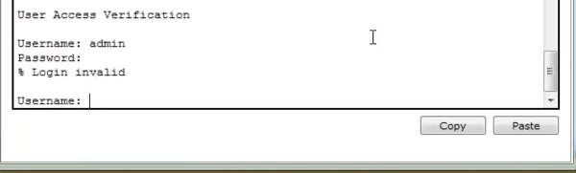

Видно, что аутентификация не проходит, потому что мы настроили аутентификацию, через Radius-сервер, а такой пользователь у нас там отсутствует.

Под пользователем cooper и паролем cisco, мы успешно попадаем на роутер.

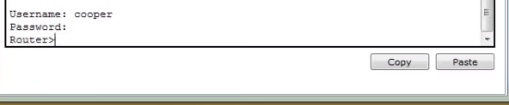

Вывод: в данной лабораторной работе мы успешно настроили аутентификации через AAA-сервер

**Контрольные вопросы**

1. Сформируйте определение AAA-сервера.
2. Что такое аутентификация и авторизация ?
3. Что такое telnet?
4. Перечислите методы аутентификации в AAA.